Инструкция по оформлению заявления
в программе 1С: Колледж

Содержание
1. Регистрация 3
2. Заполнение данных 5
3. Вход в личных кабинет для редактирования данных 20

Регистрация
Для регистрации Вам необходимо нажать на кнопку «Регистрация»:
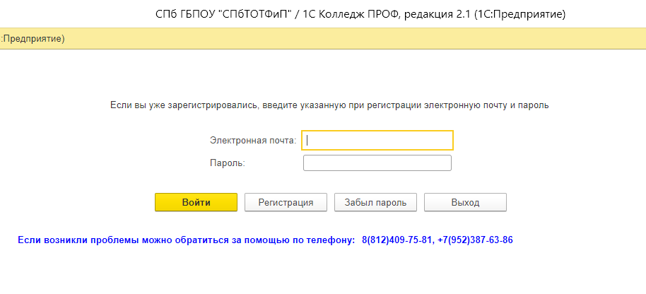
Далее у Вас появятся поля необходимые для заполнения (поля, помеченные «*» - обязательны для заполнения):
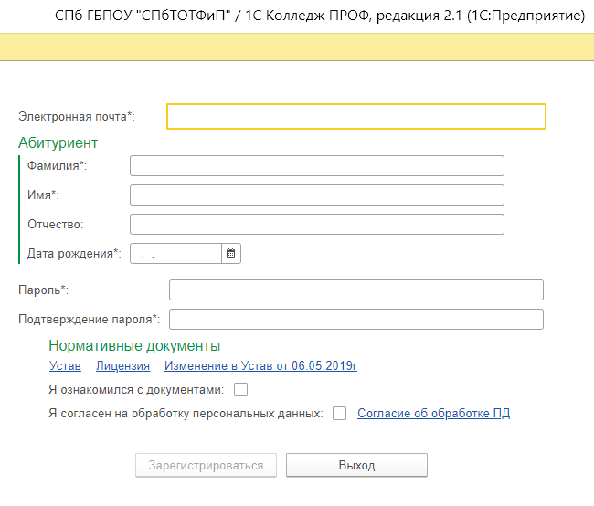
В дальнейшем Ваш адрес электронной почты будет являться «Логином» для входа в Ваш личный кабинет, если потребуются внести корректировку ранее внесенных Вами данных.
После заполнения данных Вам необходимо поставить галочки о том, что Вы ознакомлены с документами, расположенными выше со ссылками на них. А также о согласии на обработку персональных данных. Далее система даст Вам свое согласие на регистрацию. Вы нажимаете кнопку «Зарегистрироваться».
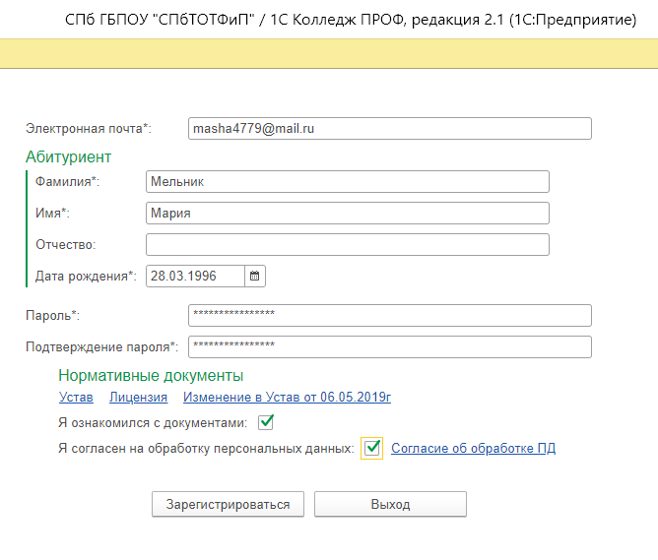

Заполнение данных
В «Личных данных» у Вас высветиться вкладка «Основное». При ее заполнении, Вы можете в строке «Образование» и «Гражданство», по стрелочке «∇» выбрать необходимые данные. Место рождения - заполняется вручную.
Обратите внимание! Если Вы нуждаетесь в общежитии, Вам необходимо поставить галочку!
А также, если Вы получаете СПО впервые!
Далее Вы нажимаете кнопку «Все верно» и переходите на следующую вкладку «Документы».
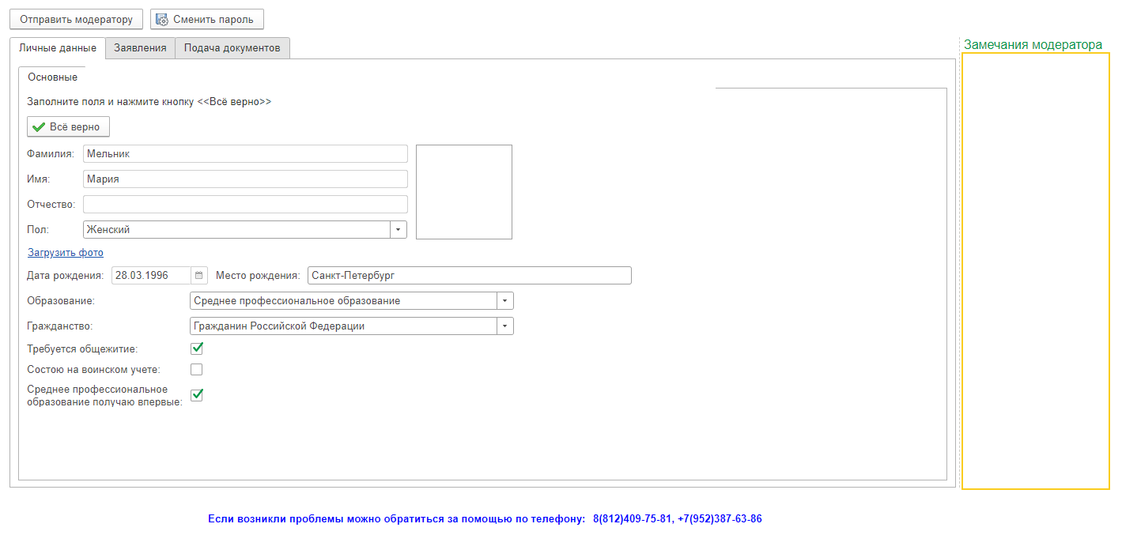
Поле «Страхователь», «Кем выдан» и «Код подразделения» - заполнятеся вручную. А поле «Вид документа» имеет выбор по стрелочке «∇». Далее Вам необходимо загрузить скан документа, удостоверяющего личность, для этого Вам необходимо обратиться за помощью к консультанту. После загрузки всех необходимых данных, Вы нажимаете кнопку «Все верно» и переходите на следующую вкладку «Адреса, телефоны».
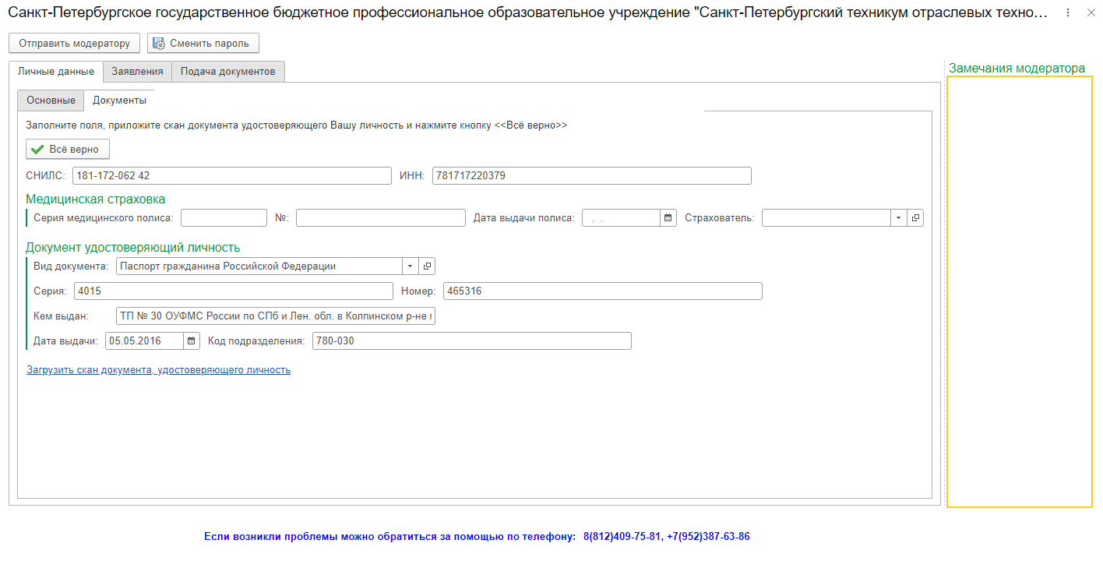
При заполнении «Адреса» просим воспользоваться кнопкой «…» для внесения точного местоположения. Убедительная просьба, заполнить поле «Телефон». Он необходим для связи с Вами, для решения возникших вопросов по документам и информированию о факте Вашего зачисления. Обязательно проверьте Вашу электронную почту! На нее будет высылаться информация по неточностям заполнения Вашей анкеты (заявления).
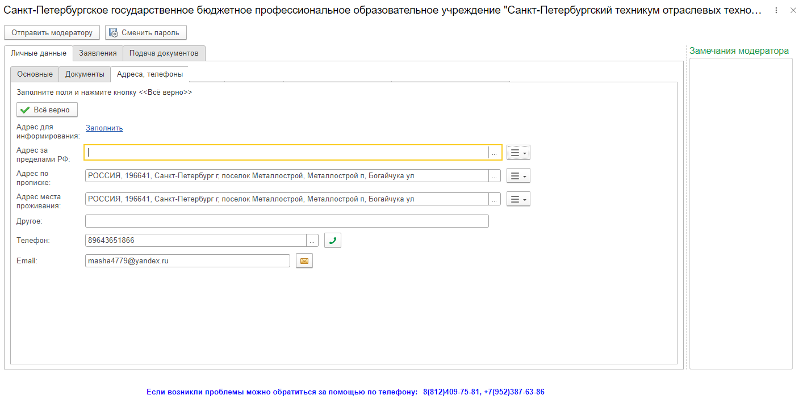
Нажав на кнопку «…» в поле «Адреса» Вам высветится следующее:
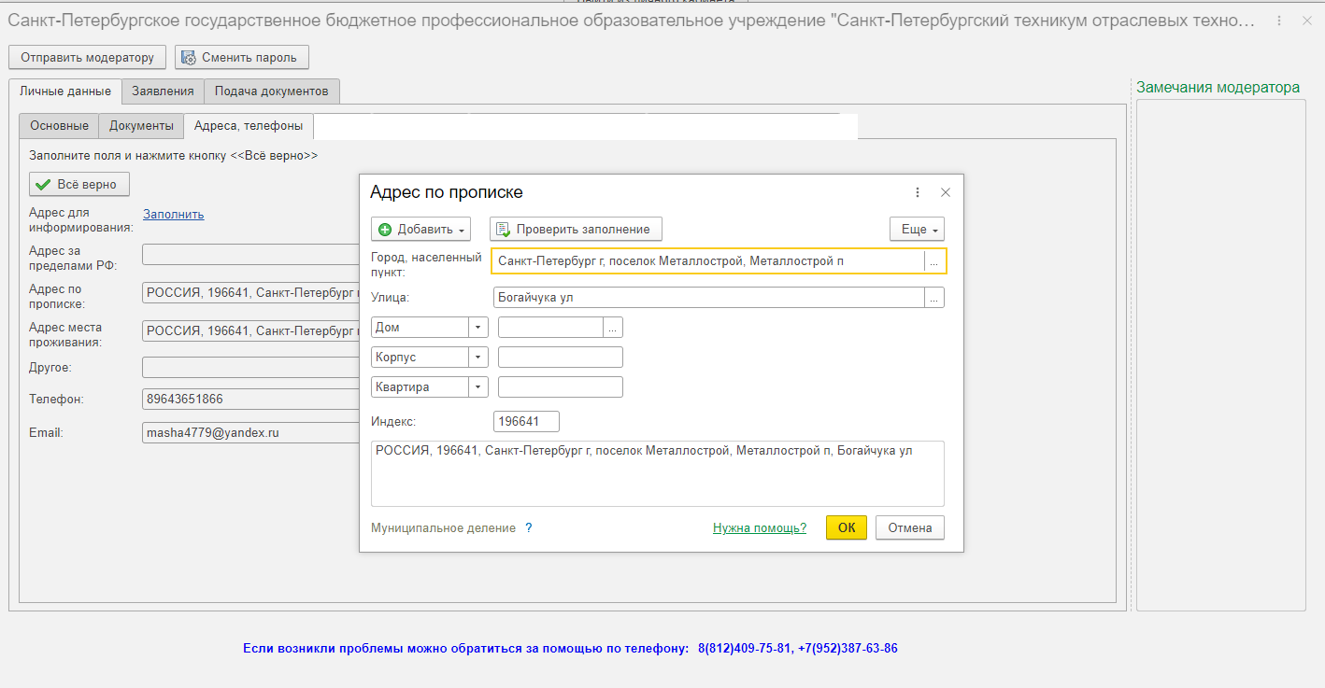

Для заполнения точного адреса Вы можете воспользоваться значком «…», либо внося адрес в строку, выбрать один из предложенных вариантов.
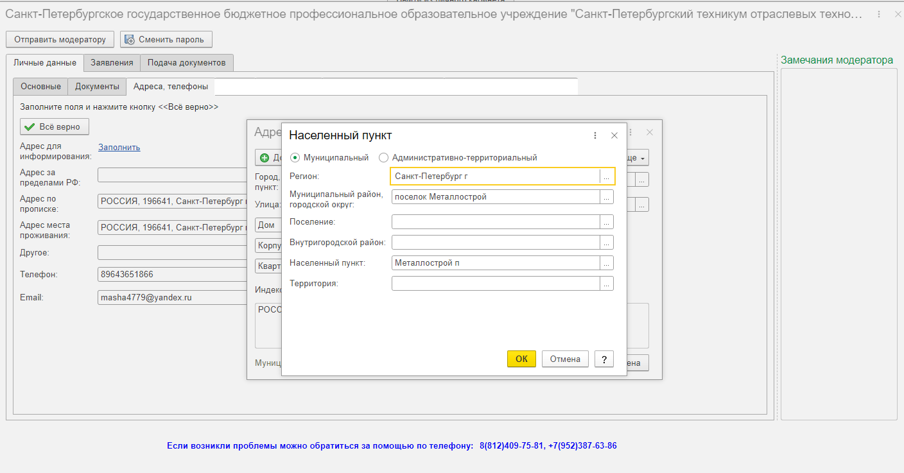

После заполнения данных, нажмите кнопку «Все верно», вы автоматически перейдете на следующую вкладку «Семья».

В поле «Семейное положение» по стрелочке «∇» выбрать Ваш статус. Далее для внесения законных представителей, родителей, опекунов и т.д. нажмите кнопку «Добавить». У Вас появятся вкладки. По шаблону расположенного на сером фоне, заполните данные, так же по стрелочке «∇» выбрав степень родства. Далее нажмите кнопку «Все верно» заполните данные во вкладке «Образование».
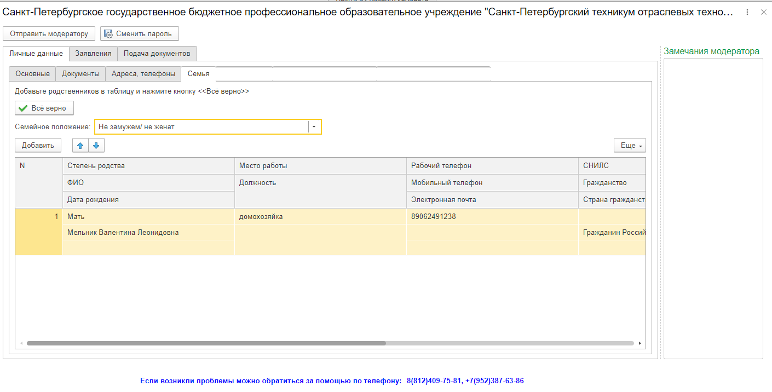
В поле «Изучаемый язык» необходимо нажать на стрелочку «∇», далее «Показать все» и выбрать из предложенного списка Ваш изучаемый язык. В поле «Документ об образовании» так же нажать на стрелочку «∇» и выбрать из предложенного списка Ваш статус полученного ранее образования, на основании которого Вы будете поступать в Наш техникум. «Серия» и «Номер» документа об образовании вводится обязательно! Без аттестата и внесения его данных в поле, Вы не сможете пройти в следующую вкладку, сохранить и подать заявление на поступление!!! Внимание! Дата документа (аттестата/диплома об образовании) должна быть обязательна задним числом, иначе программа Вам не пропустит далее заполнять заявление на поступление!!! Так же обратите внимание на текст, выделенный красным цветом! Далее, после заполнения всех полей, поставьте галочку о том, что Вы ознакомлены с датами подачи оригинала документов. А для загрузки скана документа о полученном образовании обратитесь за помощью к консультанту. Далее нажмите кнопку «Все верно» и перейдите на следующую вкладку «Дополнительные сведения».
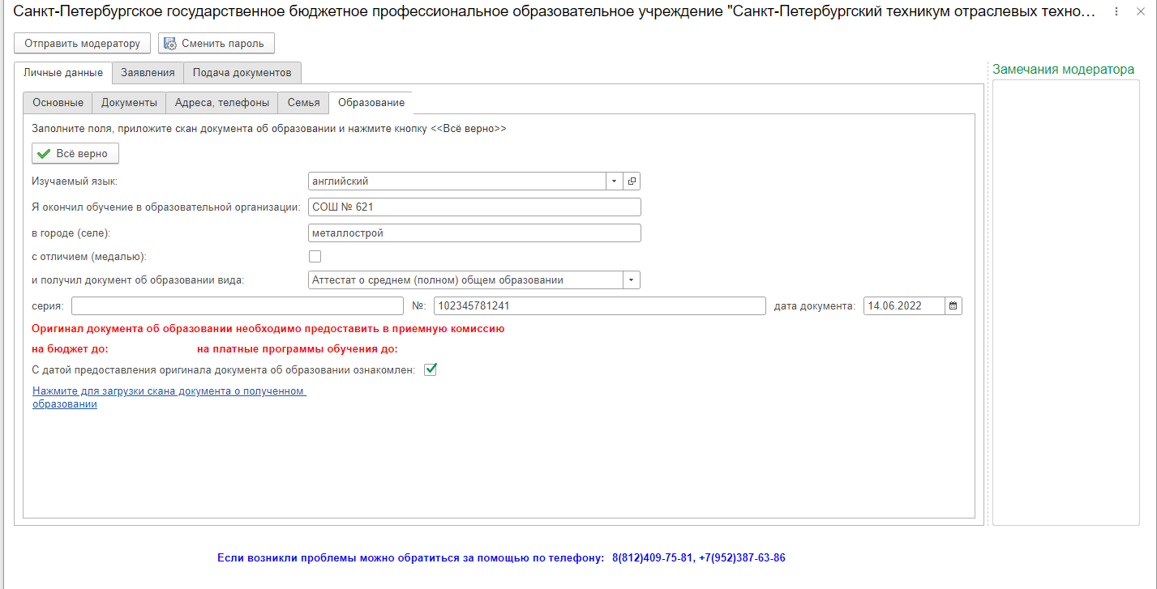
Во вкладке «Дополнительные сведения» Вы рассказываете о себе, своих увлечениях и достижениях. Для загрузки дополнительных файлов (если такие имеются) обратитесь за помощью к консультанту. Заполнив информацию о себе, Вы нажимаете кнопку «Все верно» и переходите на вкладку «Индивидуальные достижения».
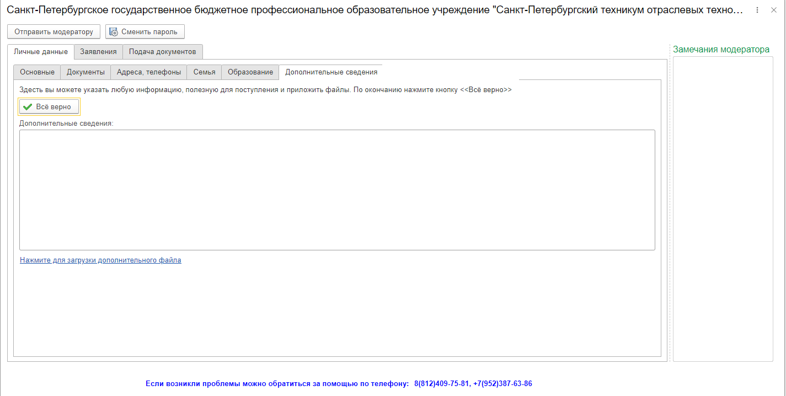
Во вкладке «Индивидуальные достижения» Вы вносите информацию об участии в олимпиадах, конкурсах, о своих победах в чемпионатах и т.д. Для внесения данных нажмите кнопку «Добавить индивидуальное достижение».
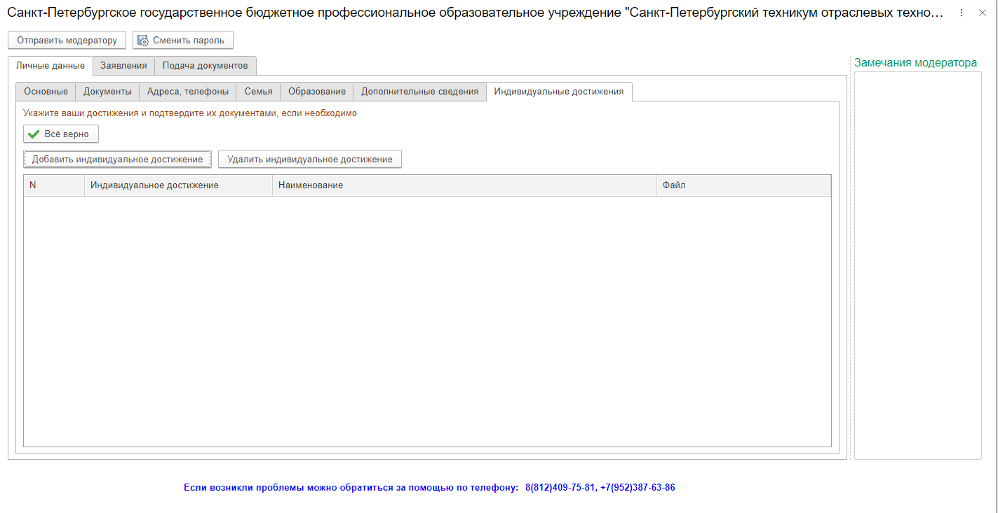
В пункте «Категория индивидуального достижения» нажав на стрелочку «∇», а далее на «Показать все», выберете категорию достижения, которое Вы хотите внести в свое заявление. Для загрузки подтверждающих документов (если такие имеются) обратитесь за помощью к консультанту. Далее нажмите кнопку «Записать». После внесения данных нажмите кнопку «Все верно» и перейдите во вкладку «Заявление».
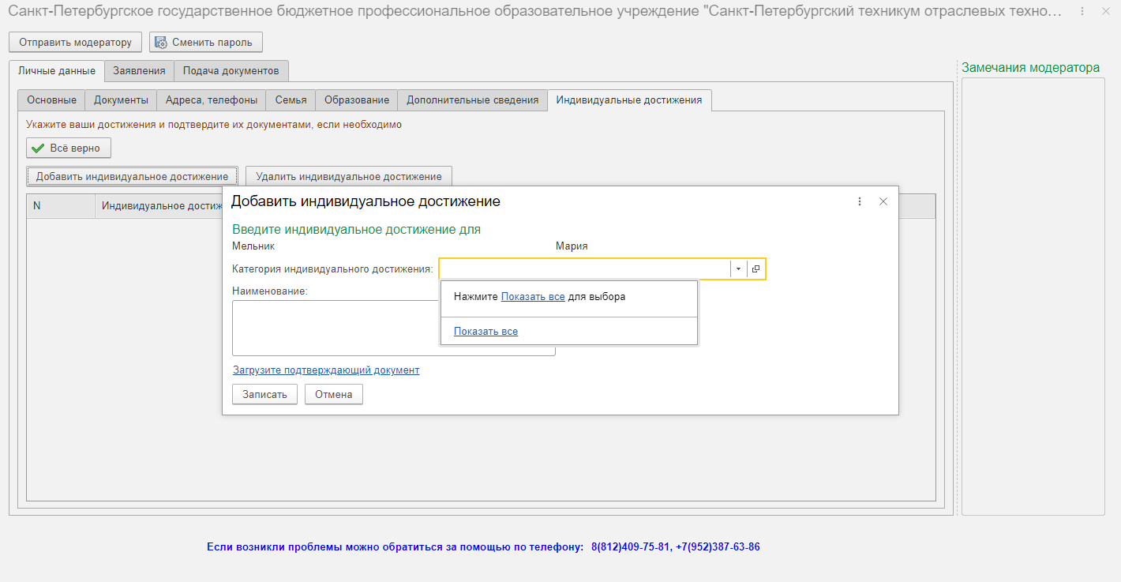
Во вкладке «Заявление» нажав кнопку «Добавить», по шаблону расположенного на сером фоне, заполнить все необходимые данные.
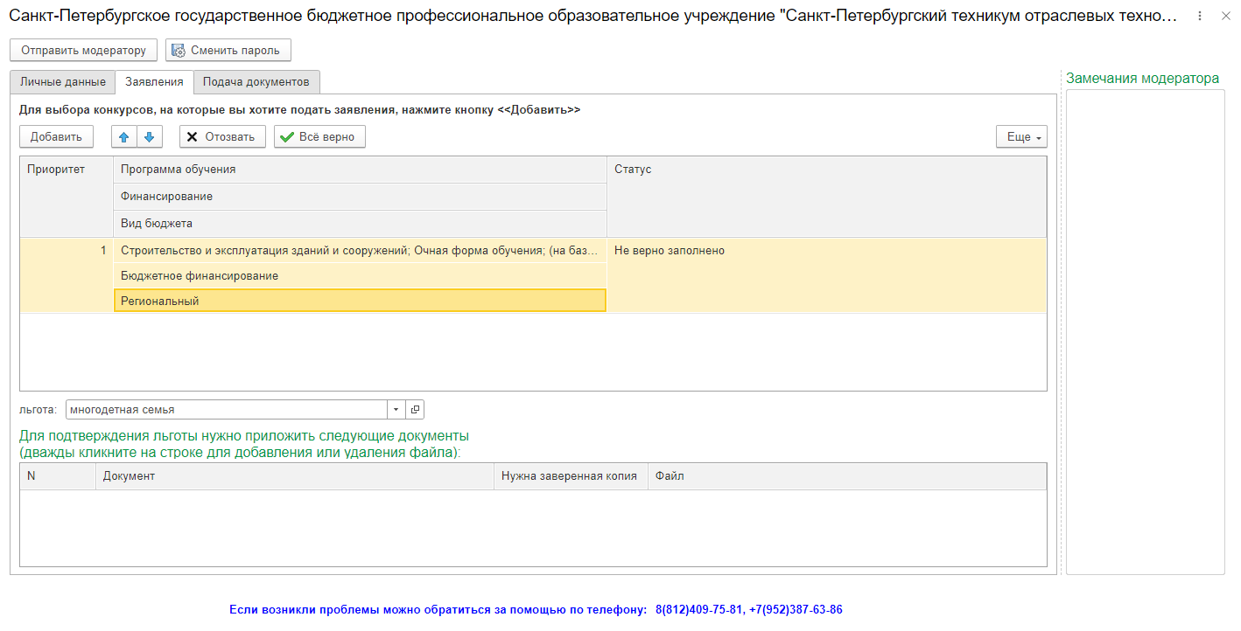
В «Виде финансирования» выбрать интересующее Вас поступление. Из списка предложенных специальностей выбрать ту, на которую Вы хотите обучаться. Вы так же можете подать заявление сразу на несколько специальностей пронумеровав их по приоритету. Далее нажав кнопку «Выбрать» и «Все верно», вы автоматически перейдете на вкладку «Подача документов».
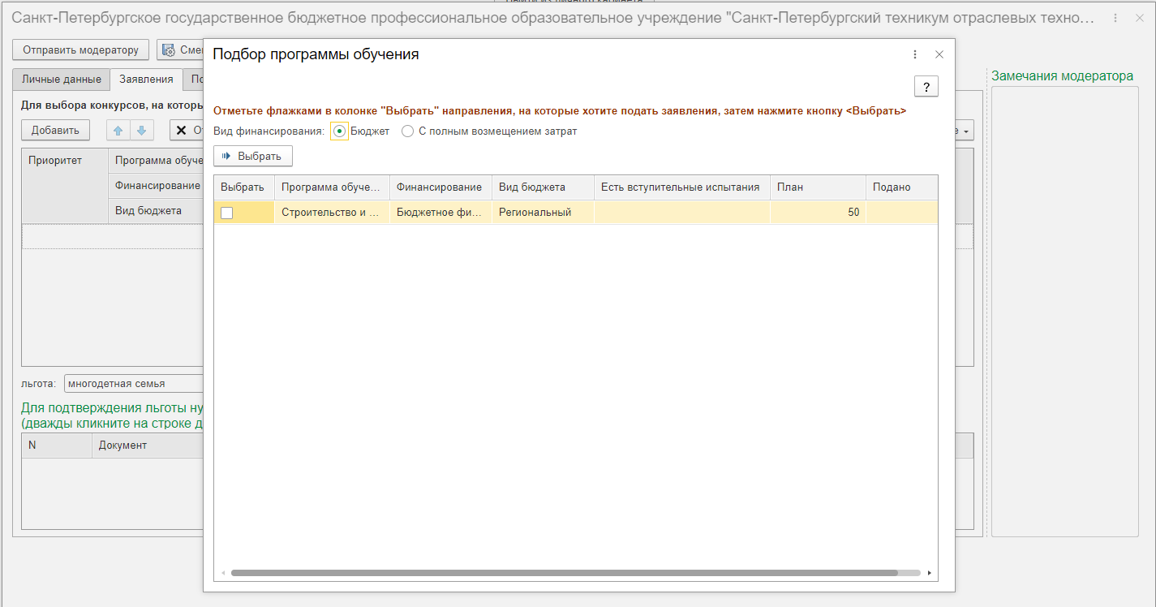
Во вкладке «Подача документов» нажмите на поле «Аттестат о полученном образовании» и загрузите файлы с внешнего диска или компьютера. Для переброски данных документов обратитесь к нашему консультанту. Он отсканирует и загрузит их в Ваше заявление на поступление. Далее нажмите на кнопку «Все верно».
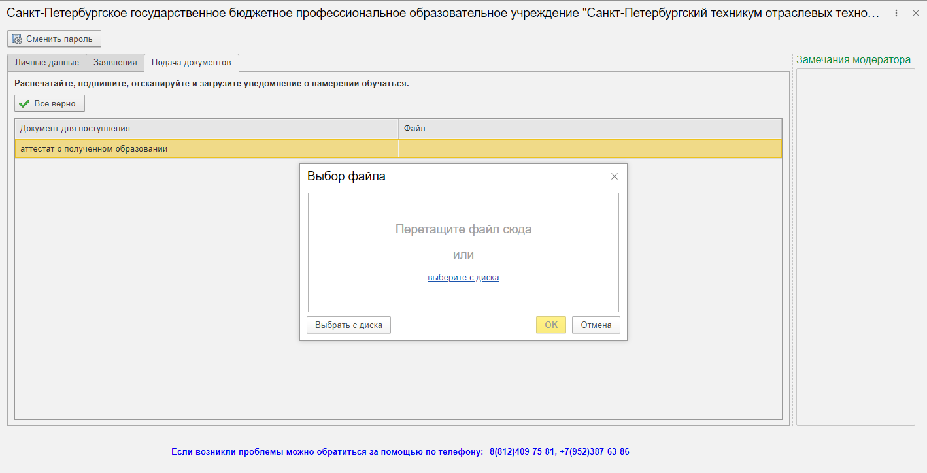
Далее, у Вас в правом верхнем углу высветятся кнопки. Вам необходимо нажать на кнопку «Отправить модератору». Ваше заявление автоматически будет отправлено на проверку всех данных и правильности заполнения заявления. Если Модератором будет выявлена (-ы) ошибка (-и) в заполнении, с Вами свяжутся по электронной почте с пояснение их устранения. Как только, Ваше заявление будет принято Вам так же на электронную почту поступит сообщение о принятии Вашего Заявления. Затем Вы автоматически будете переброшены на официальный сайт Нашего техникума.
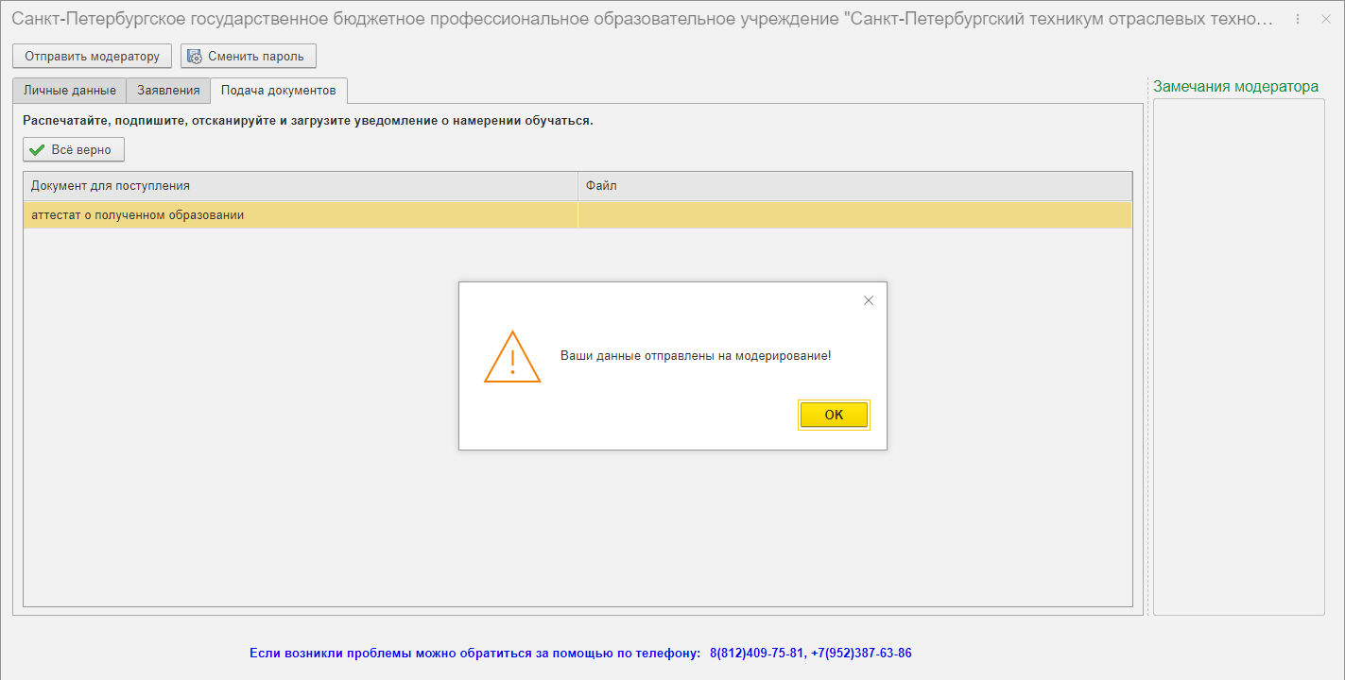

Вход в личных кабинет для редактирования данных
Как только Вам придет сообщение на электронную почту о поправке определенных данных, Вам необходимо будет зайти в свой личный кабинет для их редактирования. В каждой вкладке справка имеется поле под названием «Замечания модератора». Именно там будет располагаться вся необходимая информация по данным, которые нужно исправить.

